3. Prodej přes webové stránky a mobilní aplikace
Díky webovým stránkám se mohou firmy velmi efektivně nejen prezentovat a budovat své dobré jméno, ale i komunikovat se svými zákazníky či dodavateli. V mnoha případech dnes firmy přes vlastní webové stránky své zboží či služby prodávají a tržby z online prodejů tvoří nezanedbatelnou součást jejich celkových tržeb. Podniky provozující prodej přes webové stránky začínají zvolna pronikat i na tzv. online tržiště. Prodávat v tomto prostředí se zatím daří především ekonomickým subjektům působícím v cestovním ruchu, zvláště firmám poskytujícím ubytování. Přes online tržiště ale začínají více prodávat také firmy z oboru obchod a opravy motorových vozidel a vydavatelské činnosti.
Pozn.: otázky v této kapitole se vztahují k roku předcházejícímu šetření, tj. zde konkrétně k roku 2021

Hlavní zjištění
- Online se neodehrává jen prezentace a komunikace podniků, rok od roku roste také podíl těch, kteří přes web prodávají své zboží a služby. V průběhu roku 2021 prodávala v Česku přes webové stránky rovná pětina podniků s deseti a více zaměstnanci. Tento podíl je sice v porovnání s rokem 2007 téměř dvojnásobný, nicméně podíl firem prodávajících své výrobky nebo služby online se od roku 2012 již zásadně nemění a pohybuje se kolem hranice 20 %.
- Na rozdíl od většiny jiných ICT ukazatelů se relativní četnost uskutečňování prodejů přes webové stránky nebo aplikace liší v závislosti na velikosti podniku jen málo. I zde platí, že velké firmy prodávají přes web častěji (28 %), ale rozdíl mezi nimi a malými firmami (20 %) není tak výrazný.
- Nejčastěji prodávají své produkty přes webové stránky nebo přes aplikace cestovní agentury a kanceláře – v roce 2021 dosáhl podíl prodávajících v tomto odvětví hranici 70 %. Nejméně prodávají online naopak firmy z oboru stavebnictví (4 %) nebo z energetiky (5 %).
- Mezi zeměmi EU27 se české firmy realizující prodeje přes webové stránky nebo mobilní aplikace v roce 2021 umístily na 14. místě, nad průměrem evropské sedmadvacítky, který v roce 2021 činil 19 %. První příčky patřily v roce 2021 Irsku (37 % podniků prodávajících přes web) a Litvě (35 %), nejméně často přes web prodávaly podniky v Rumunsku (10 % podniků) nebo v Lucembursku (11%).
- Firmy prodávající online prodávají téměř výhradně přes své vlastní webové stránky. Prodej přes tzv. online tržiště (tzv. marketplace) není v českém prostředí zatím příliš rozšířen, ale rok od roku mírně získává na významu. V roce 2021 prodávalo prostřednictvím online tržišť 5 % všech podniků s více než 10 zaměstnanci. Výjimku v prodejích přes online tržiště tvoří podniky působící v oblasti ubytování. V roce 2021 přes ně prodávala již více než polovina ekonomických subjektů v tomto odvětví (52 %). S velkým odstupem pak následují cestovní agentury a kanceláře. Přes online tržiště nabízí své služby pětina z nich. Další místa patří odvětví obchod a opravy motorových vozidel a vydavatelské činnosti (NACE 58), přes marketplace jich v roce 2021 prodávala v každém z těchto odvětví více než desetina (11 %).
- Pětina podniků (20 %) prodávala v roce 2021 přes webové stránky nebo mobilní aplikace zákazníkům z ČR. Zákazníkům z Česka prodávají tedy prakticky všechny podniky, které uskutečňují prodeje přes web nebo mobilní aplikace. Poloviční množství (10 %) pak prodávalo zákazníkům z ostatních zemí EU a jen 3 % podniků s 10 a více zaměstnanci v ČR prodávalo v roce 2021 zákazníkům do zemí mimo EU.
- Do zahraničí celkem prodávala prostřednictvím webových stránek nebo aplikací v roce 2021 desetina podniků, nejčastěji tento online prodej souvisel s cestovním ruchem, uskutečňovaly ho podniky z odvětví ubytování (46 %) nebo cestovní kanceláře (48 %). V evropském žebříčku podniků uskutečňujících online prodeje do zahraničí jsou české podniky za rok 2021 na 11. místě. Nejčastěji prodávají přes web nebo mobilní aplikace do zahraničí podniky v Rakousku a v Nizozemsku (v obou zemích shodně 14 % podniků), nejméně často naproti tomu podniky z Rumunska (3 % podniků) nebo Bulharska (5 %).
- Pouze zákazníkům z Česka (nikoli do zahraničí), prodávalo v roce 2021 přes web nebo aplikace 10 % podniků, nejčastěji podniky z odvětví telekomunikační činnosti (38 % z nich).
- Podniky, které v roce 2021 uskutečnily přes webové stránky či aplikace prodeje do ostatních zemí EU, byly dále dotázány, zda se při tomto prodeji setkaly s nějakými problémy. S nějakým problémem se v roce 2021 setkalo 63 % podniků prodávajících online do ostatních zemí Unie. Nejčastěji se podniky setkaly s vysokými náklady souvisejícími s dopravou zboží / s dodáním služeb nebo např. také s vracením zboží v rámci reklamací. Tuto skutečnost zmínilo 49 % podniků.
- Druhým nejčastěji uváděným problémem, byla nutnost přizpůsobení výrobků respektive jejich obalů, to uvedlo 26 % podniků prodávajících online do zemí EU. 18 % podniků uvádělo při online prodeji do ostatních zemí EU obtíže způsobené rozdílnými způsoby danění DPH, 17 % podniků mělo při webovém prodeji do EU problémy související s řešením stížností nebo sporů a 12 % podniků se setkalo s nějakým omezením ze strany obchodních partnerů v zemích EU. Nedostatečnou znalost cizích jazyků pro komunikaci se zahraničními zákazníky při webovém prodeji do ostatních zemí EU uvedlo nejméně firem (10 %).

Tržby z prodejů uskutečněných přes webové stránky nebo aplikace
- Tržby z prodejů uskutečněných přes webové stránky v roce 2021 tvořily 8,5 % celkových tržeb všech podniků s 10 a více zaměstnanci v Česku. Pro 14 % podniků v Česku tvořily prodeje přes webové stránky více než 10 % z jejich celkových tržeb.
- Nejvyšší tržby z prodejů uskutečněných přes webové stránky nebo mobilní aplikace vykázaly v roce 2021 cestovní agentury a kanceláře (72% podíl na celkových tržbách). S velkým odstupem patří druhé nejvyšší tržby z prodejů uskutečněných online podnikům působícím v mediálním sektoru, tj. vydavatelství, filmová výroba, rozhlasové a televizní vysílání (38 % podíl na jejich celkových tržbách) a na třetí příčce byly za rok 2021 firmy z odvětví ubytování (31 % z jejich celkových tržeb).
- V tržbách z prodejů uskutečněných přes webové stránky nebo mobilní aplikace se v mezinárodním srovnání za rok 2021 umístily české podniky na nadprůměrném 7. místě. Tržby českých podniků z webových prodejů byly za rok 2021 na úrovni 8,5 % celkových podnikových tržeb, průměr za EU27 v roce 2021 činil 6,3 % celkových tržeb. Nejvyšší tržby z prodejů přes web nebo mobilní aplikace mělo v roce 2021 Irsko (14 %), následované Nizozemskem (12 %) a Litvou (11 %). Nejnižší tržby z prodejů uskutečněných přes webové stránky nebo aplikace vykázala v roce 2021 Francie (3,4 % z celkových tržeb podniků).
- Firmy, které prodávají přes webové stránky, prodávají přibližně stejně často jak koncovým zákazníkům -soukromým osobám (88 %), tak dalším firmám nebo organizacím veřejné správy (83 %).
- Mezi firmy, které častěji prodávají koncovým zákazníkům (tzv. B2C prodej) než jiným firmám či veřejné správě (B2B, B2G prodej) patří cestovní agentury a kanceláře, dále pak firmy působící v maloobchodě a také firmy, které poskytují ubytování nebo stravovací služby a telekomunikační činnosti. Z odvětví zpracovatelského průmyslu patří mezi firmy, které častěji prodávají koncovým zákazníkům než jiným firmám či veřejné správě, potravinářský nebo textilní a oděvní průmysl.
- Na online prodej dalším firmám nebo organizacím veřejné správy se častěji než na prodej koncovým zákazníkům se z průmyslových odvětví zaměřují firmy vyrábějících počítače, ze segmentu služeb pak IT firmy či velkoobchody.
- Potvrzují to i rozdíly v tržbách z prodejů koncovým zákazníkům resp. jiným firmám či veřejné správě. Nejvyšší tržby z prodejů jiným firmám nebo veřejné správě byly v roce 2021 ve velkoobchodě (81% podíl na tržbách z prodejů přes webové stránky) nebo v IT činnostech (80 %). Ve zpracovatelském průmyslu byly nejvyšší B2B/B2G tržby v odvětví NACE 27-28, tedy výrobě elektrických zařízení a strojů (90 %).
- Nejvyšší tržby podniků z prodejů soukromým osobám byly naproti tomu u cestovních kanceláří (95 %), v telekomunikačních činnostech (86 %), v maloobchodě (85 %) a v ubytování, stravování a pohostinství (80 %). V odvětví zpracovatelského průmyslu vykázaly nejvyšší tržby z prodejů soukromým osobám firmy z oblasti textilní, oděvní a obuvnický průmysl a také z automobilového průmyslu (v obou odvětvích shodně 43% podíl na tržbách z prodejů přes webové stránky).
- Podniky většiny zemí EU získávají vyšší tržby z prodejů jiným firmám nebo organizacím veřejné správy než z prodejů soukromým osobám. Obrácený poměr nacházíme v podnicích v Rumunsku a na Kypru, kde výrazněji převládají tržby z webového prodeje soukromým osobám (více než 60 %).
Graf 3.1: Prodej přes webové stránky nebo mobilní aplikace v podnicích s 10 a více zaměstnanci v ČR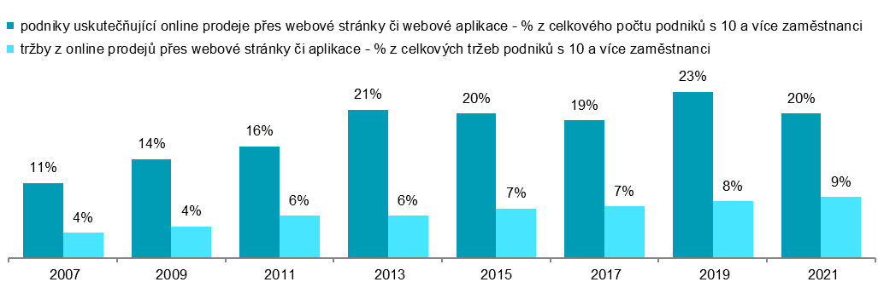

Graf 3.2: Podniky s 10 a více zaměstnanci v ČR uskutečňující prodeje přes webové stránky nebo mobilní aplikace podle země zákazníka; 2021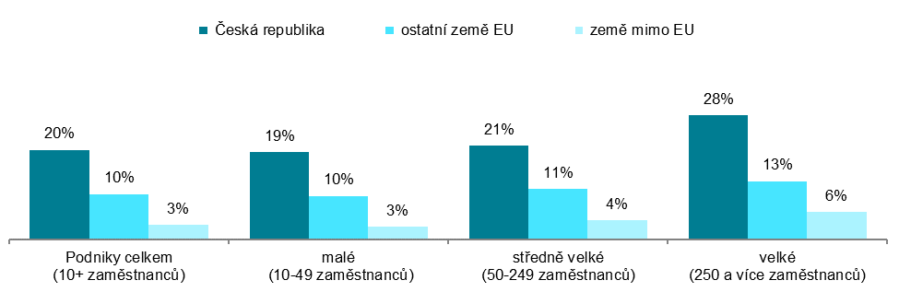

podíl na celkovém počtu podniků s 10 a více zaměstnanci v dané velikostní skupině

Graf 3.3: Problémy, které nastaly podnikům prodávajícím přes webové stránky nebo aplikace zákazníkům do zemí EU; 2021

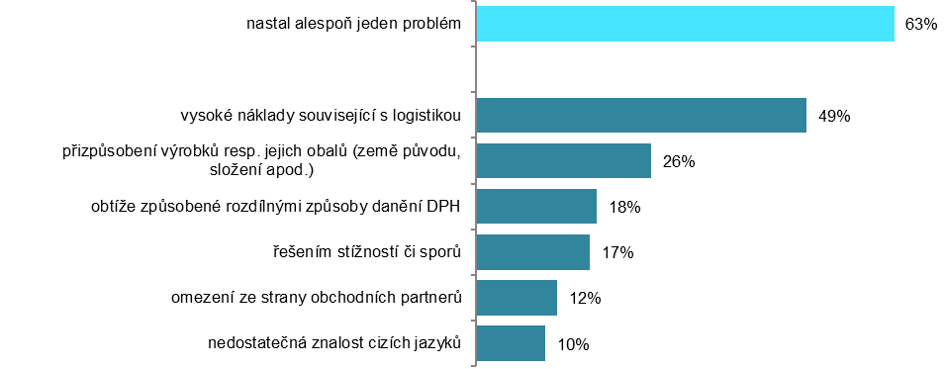

podíl na celkovém počtu podniků 10+ prodávajících online přes webové stránky zákazníkům z ostatních zemí EU

Zdroj: Český statistický úřad, 2022
Tab. 3.1: Podniky, které uskutečnily prodej přes webové stránky nebo mobilní aplikace; 2021
 | celkem | podle typu koncových zákazníků |  | podle způsobu uskutečnění
 |  | online prodeje soukromým osobám | online prodeje jiným podnikům/org. veřejné správy | online prodej přes vlastní webové stránky/aplikace | online prodej přes tzv. online tržiště
Podniky celkem (10+) | 20,2 | 17,8 | 16,8 | 19,7 | 4,9
Velikost Podniku
10–49 zaměstnanců | 19,7 | 17,6 | 16,2 | 19,1 | 5,0
50–249 zaměstnanců | 21,1 | 17,9 | 18,4 | 20,7 | 4,5
250 a více zaměstnanců | 27,7 | 21,3 | 23,5 | 27,4 | 4,9
Odvětví (ekonomická činnost)
Zpracovatelský průmysl | 17,7 | 15,6 | 14,4 | 17,5 | 2,3
Výroba a rozvod energie, plynu, tepla | 4,9 | 3,8 | 4,5 | 4,9 | 2,1
Stavebnictví | 3,8 | 3,8 | 2,6 | 3,8 | 1,0
Obchod a opravy motorových vozidel | 41,4 | 36,5 | 37,8 | 41,0 | 11,0
Velkoobchod | 41,8 | 33,1 | 38,9 | 40,7 | 8,9
Maloobchod | 39,4 | 39,2 | 28,1 | 37,2 | 8,5
Doprava a skladování | 9,6 | 6,8 | 7,7 | 8,4 | 2,3
Ubytování | 61,2 | 60,7 | 52,7 | 59,4 | 51,6
Stravování a pohostinství | 26,0 | 25,7 | 18,3 | 25,3 | 9,5
Činnosti cestovních agentur a kanceláří | 69,9 | 69,9 | 52,5 | 69,9 | 21,0
Audiovizuální činnosti; vydavatelství | 55,8 | 52,4 | 50,1 | 54,9 | 10,6
Telekomunikační činnosti | 47,3 | 46,8 | 40,2 | 46,8 | 7,0
Činnosti v oblasti IT | 19,5 | 12,6 | 18,2 | 19,0 | 2,0
Činnosti v oblasti nemovitostí | 7,5 | 7,3 | 4,9 | 7,5 | 1,3
Profesní, vědecké a technické činnosti | 10,4 | 8,5 | 8,9 | 10,3 | 2,4
Ostatní administrativní a podpůrné činnosti | 6,7 | 6,4 | 6,3 | 6,7 | 2,3
podíl na celkovém počtu podniků s 10 a více zaměstnanci v dané velikostní a odvětvové skupině (v %)

Tab. 3.2:Tržby podniků z prodejů uskutečněných přes webové stránky nebo mobilní aplikace; 2021
 | celkem | podle typu koncových zákazníků |  | podle způsobu uskutečnění
 |  | tržby z online prodejů soukromým osobám | tržby z online prodejů jiným podnikům/org.veř. správy | tržby z online prodejů přes vlastní webové stránky/aplikace | tržby z online prodejů přes tzv. online tržiště
Podniky celkem (10+) | 8,5 | 3,6 | 4,9 | 7,8 | 0,7
Velikost Podniku
10–49 zaměstnanců | 8,2 | 4,0 | 4,2 | 7,6 | 0,6
50–249 zaměstnanců | 7,4 | 3,2 | 4,2 | 6,9 | 0,5
250 a více zaměstnanců | 9,2 | 3,7 | 5,5 | 8,3 | 0,8
Odvětví (ekonomická činnost)
Zpracovatelský průmysl | 3,1 | 0,9 | 2,2 | 2,7 | 0,4
Výroba a rozvod energie, plynu, tepla | 9,5 | 2,4 | 7,1 | 9,2 | 0,2
Stavebnictví | 0,6 | 0,4 | 0,1 | 0,5 | 0,0
Obchod a opravy motorových vozidel | 13,5 | 5,4 | 8,1 | 12,2 | 1,3
Velkoobchod | 11,7 | 2,2 | 9,5 | 11,0 | 0,6
Maloobchod | 22,8 | 19,3 | 3,5 | 19,5 | 3,2
Doprava a skladování | 8,2 | 3,2 | 5,0 | 8,1 | 0,2
Ubytování | 31,2 | 24,6 | 6,7 | 15,9 | 15,4
Stravování a pohostinství | 8,3 | 6,7 | 1,6 | 7,1 | 1,2
Činnosti cestovních agentur a kanceláří | 71,9 | 68,2 | 3,8 | 69,7 | 2,2
Audiovizuální činnosti; vydavatelství | 38,1 | 25,1 | 13,0 | 35,4 | 2,7
Telekomunikační činnosti | 10,2 | 8,7 | 1,4 | 9,8 | 0,3
Činnosti v oblasti IT | 12,2 | 2,4 | 9,8 | 11,0 | 1,3
Činnosti v oblasti nemovitostí | 4,0 | 3,6 | 0,5 | 4,0 | 0,1
Profesní, vědecké a technické činnosti | 1,5 | 0,8 | 0,8 | 1,3 | 0,2
Ostatní administrativní a podpůrné činnosti | 13,8 | 5,5 | 8,4 | 13,7 | 0,1
podíl z celkových tržeb podniků s 10 a více zaměstnanci v dané velikostní a odvětvové skupině (v %)
Zdroj: Český statistický úřad, 2022
Graf 3.4: Podniky s 10 a více zaměstnanci v zemích EU, které uskutečnily prodeje přes webové stránky nebo mobilní aplikace; 2021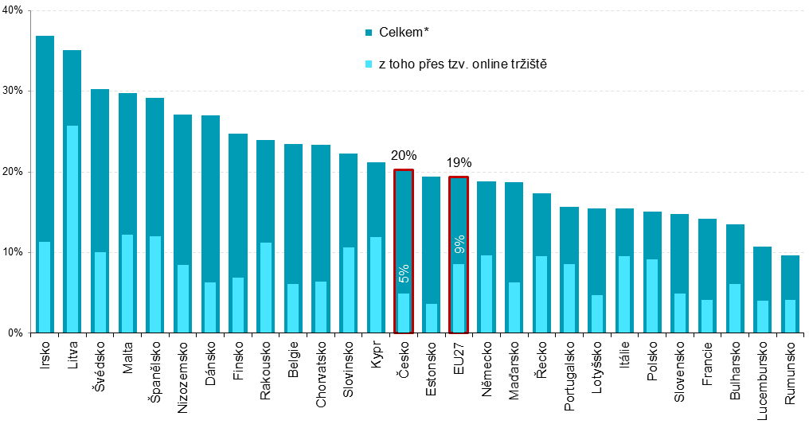

* podniky dané země, které měly v průběhu roku 2021 tržby z online prodejů prostřednictvím webových stránek/aplikací
podíl na celkovém počtu podniků s 10 a více zaměstnanci v dané zemi zdroj dat: Eurostat, prosinec 2022

Graf 3.5: Tržby podniků s 10 a více zaměstnanci v zemích EU z uskutečněných prodejů přes webové stránky nebo mobilní aplikace; 2021
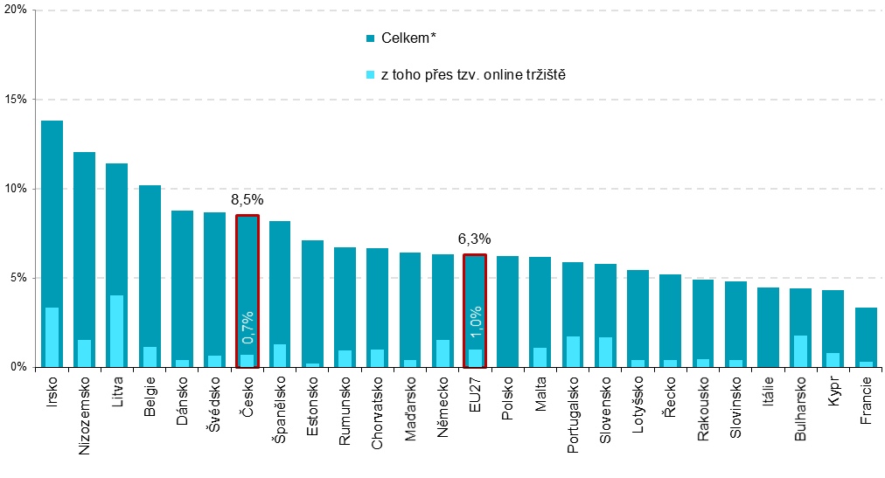

* tržby podniků dané země, které měly v průběhu roku 2021 tržby z online prodejů uskutečněných prostřednictvím webových stránek nebo aplikací, na jejich celkových tržbách v roce 2021
podíl na celkových tržbách podniků s 10 a více zaměstnanci v dané zemi zdroj dat: Eurostat, prosinec 2022

Graf 3.6: Podniky s 10 a více zaměstnanci v zemích EU uskutečňující online prodeje přes webové stránky nebo mobilní aplikace do zahraničí celkem; 2021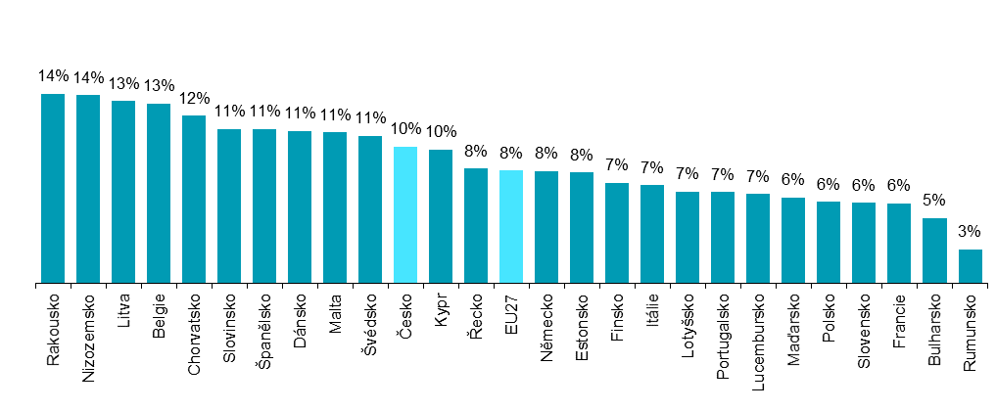

podíl na celkovém počtu podniků s 10 a více zaměstnanci v dané zemi zdroj dat: Eurostat, prosinec 2022

Graf 3.7: Struktura tržeb* z webových prodejů podle typu koncových zákazníků v podnicích s 10 a více zaměstnanci v zemích EU; 2021

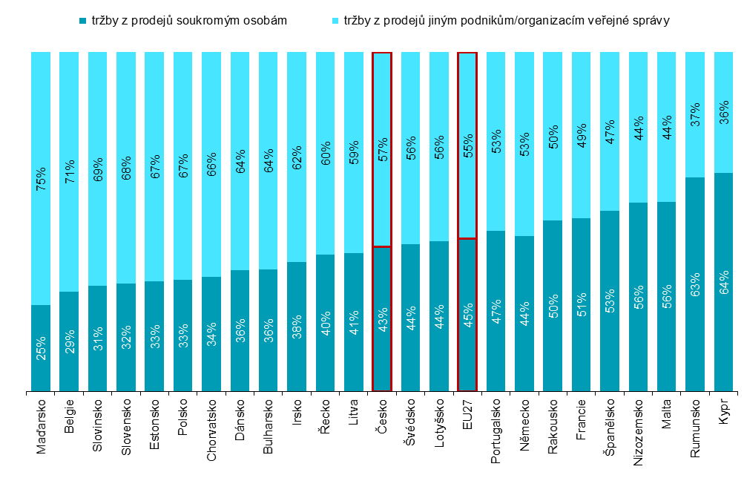

* podíl tržeb z prodejů uskutečněných přes webové stránky nebo mobilní aplikace soukromým osobám resp. jiným podnikům/veřejné správě, na tržbách podniků z prodejů uskutečněných přes webové stránky nebo aplikace v roce 2021
zdroj dat: Eurostat, prosinec 2022

Zdrojem dat pro mezinárodní srovnání je databáze Eurostatu. Ta byla aktualizována v prosinci roku 2022 a v případě elektronického obchodování se data v ní vztahují k roku 2021: http://ec.europa.eu/eurostat/web/digital-economy-and-society/data/comprehensive-database

